OBJAVA ZA MEDIJE

U HAZU PREDSTAVLJENE POŠTANSKE MARKE POSVEĆENE ZINKI KUNC MILANOV, FRANU SUPILU I FAUSTU VRANČIĆU

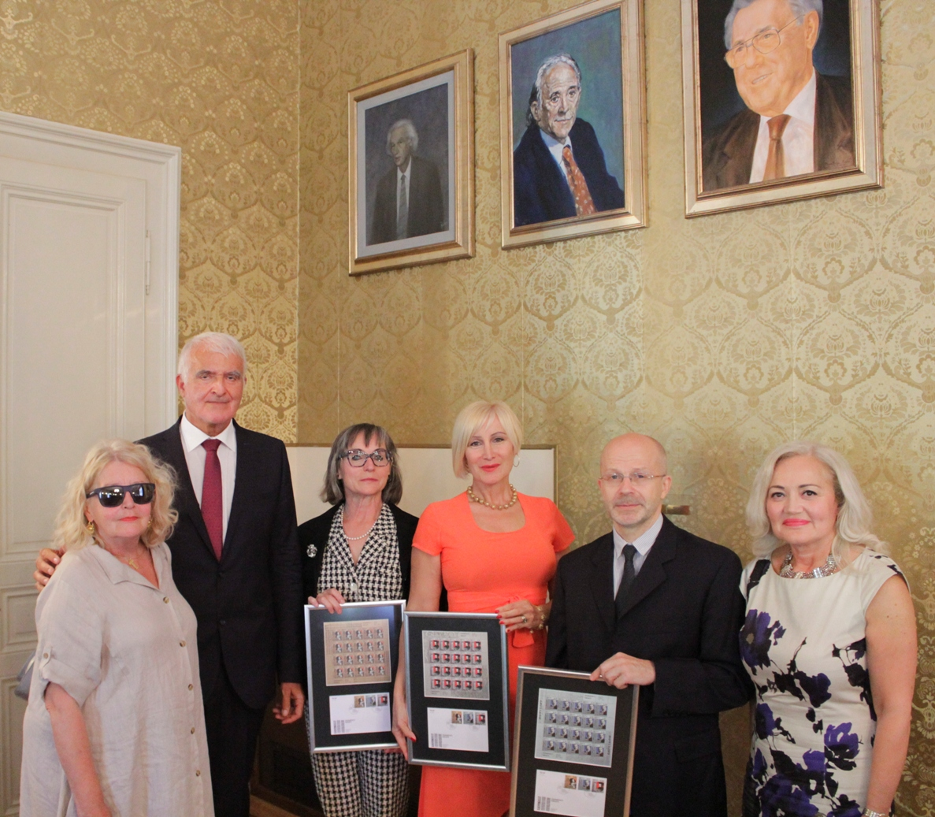

Zagreb, 8. lipnja 2017. – U palači Hrvatske akademije znanosti i umjetnosti u četvrtak 8. lipnja javnosti su predstavljene prigodne poštanske marke Hrvatske pošte iz serije Znameniti Hrvati, posvećene Zinki Kunc Milanov (1906. – 1989.), Franu Supilu (1870. – 1917.) i Faustu Vrančiću (1551. – 1617.). Kako je kazao predsjednik HAZU akademik Zvonko Kusić, predstavljanje poštanskih maraka u Akademiji postalo je već tradicionalno, istaknuvši pritom važnost filatelije za obrazovanje mladih o povijesti i kulturi. Ujedno je najavio da će HAZU, na prijedlog istaknutog filatelista Ivana Librića, organizirati izložbu poštanskih maraka povezanih s Hrvatskom akademijom i njenim članovima. „U samostalnoj Hrvatskoj preko 80 poštanskih maraka posvećeno je članovima HAZU, godišnjicama iz Akademijine povijesti ili umjetničkim djelima koja su stvorili njeni članovi“, kazao je akademik Kusić. Podsjetio je i na važnost osoba kojima su posvećene ovogodišnje marke iz serije Znameniti Hrvati, spomenuvši da je Vrančić bio renesansni čovjek koji je spajao humanizam i tehnologiju, dok je Zinka Kunc Milanov postigla svjetsku slavu djelujući 30 godina kao operna pjevačica u Metropolitanu u New Yorku. Za Frana Supila akademik Kusić je kazao da je bio jedan od najvećih hrvatskih političara, osnivač Hrvatsko-srpske koalicije i Jugoslavenskog odbora te pokretač Novog lista u Rijeci. Opširnije je o Franu Supilu govorio povjesničar iz Hrvatskog instituta za povijest prof. dr. sc. Stjepan Matković koji je istaknuo da je Supilo svojim akcijama u borbi za ostvarenje nacionalne slobode i demokratizaciju stvarao hrvatsku politiku u nestabilnim vremenima od kraja 19. stoljeća do druge polovice Prvog svjetskog rata. „Tada se odlučivalo hoće li Hrvatska ostati drugorazredna nacija ili se izboriti za raznopravan status. Premda nije ostvario realne uspjehe, stekao je široku reputaciju i u svim nadolazećim sustavima bio više-manje pozitivno ocjenjivan“, kazao je Matković. Spomenuo je prvu fazu Supilova djelovanja u Dubrovniku koji je njegovom zaslugom došao u narodnjačke ruke, čime je omogućena potvrda njegovog hrvatskog identiteta. Istaknuo je i Supilove zasluge kao prvog urednika Novog lista u kojem je dao prostor autorima koji su zagovarali politiku neprestane akcije umjesto poitike čekanja, među njima i Stjepanu Radiću i Antunu Gustavu Matošu. „Znao je provoditi težnje za emancipacijom okupljanjem raznih čimbenika. Vrhunac takve orijentacije bila je Riječka rezolucija koja je postala izraz buntovnog duha protiv prevlasti Beča i njegova zanemarivanja manjih naroda u Monarhiji“, dodao je Matković. Spomenuo je i Supilov rad u Hrvatskom saboru gdje se pokazao kao vješt taktičar s koji su računali i strani političari. Nakon izbijanja Prvog svjetskog rata, Supilo je prvi doznao za sadržaj Londonskog ugovora kojim je Antanta žrtvovala hrvatske teritorije u korist susjeda, zbog čega se posvetio zaštiti hrvatskih interesa. „U promemoriji britanskom ministru vanjskih poslova Edwardu Greyu iz 1915. naznačio je mogućnost stvaranja neovisne Hrvatske u slučaju daljnje potpore zamislima o proširenoj Srbiji. Nasuprot većini članova Jugoslavenskog odbora koji su izbjegavali sukobe sa srbijanskim političarima ili čak promicali unitarni ustroj buduće države, Supio je počeo isticati hrvatsku državnopravnu tradiciju te vodeću ulogu Hrvata na jugoistoku Monarhije. Ni njegov tužan kraj nije bacio sjenu na njegovu povijesnu ulogu, tako da će Supilo ostati simbolom vidovitog političara i strasnog polemičara koji je donio preokret ideja i time barem pripremio svoj narod za nadolazeće izazove“, zaključio je Matković.
O Faustu Vrančiću opširnije je govorila dr. sc. Marijana Borić iz Zavoda za povijest i filozofiju znanosti HAZU koja je istaknula da je Vrančić bio tajnik rimsko-njemačkog cara i ugarsko-hrvatskog kralja Rudolfa II. na njegovom dvoru u Pragu od 1581. do 1594., a od 1598. do 1605. kancelar za Ugarsku i Transilvaniju. Kao udovac 1605. postao je naslovni biskup Csanáda u Transilvaniji, a posljednjih desetak godina života potpuno je napustio svjetovni život, pristupio je redu svetog Pavla u Rimu te se posvetio pisanju djela. Bio je i autor prvog hrvatskog rječnika, Rječnika pet najizvrsnijih europskih jezika iz 1595. „Kroz svoje patente Vrančić je i danas naš suvremenik“, kazala je Marijana Borić, istaknuvši da je Vrančić u svom najznačajnijem djelu Machinae novae anticipirao daljnji razvoj tehnike te po prvi put prikazao most od metala, most ovješen o lance, žičaru, mlin na plimu i oseku te padobran sličan današnjem.
Članica suradnica HAZU prof. dr. sc. Vjera Katalinić govorila je o Zinki Kunc Milanov i njenoj uglednoj svjetskoj karijeri tijekom koje je priznata kao jedna od najvećih opernih umjetnica. Velik dio njene ostavštine čuva se na Odsjeku za povijest hrvatskoga kazališta HAZU.
Predsjednica Povjerenstva za izbor motiva te grafičkih i likovnih rješenja poštanskih maraka Republike Hrvatske dr. sc. Željka Čorak, članica suradnica HAZU, kazala je da je cilj serije maraka Znameniti Hrvati ispuniti „hrvatski panteon“ velikanima koji su manje poznati, posebno ženama, kako bi postali bio samoidentifikacije Hrvatske.

Marijan Lipovac
Ured za odnose s javnošću i medije HAZU

